程序设计基础（实验二）
学号： 姓名： 专业：

1.目的：熟悉编程环境，完成简单输出。

2 题目：
(1) 新建空文档，录入下面的数据：
{ int a1 = 15 , a2 = - 47 ;
long int b1 = 1234567 , b2 = - 9876543 ;
float c1 = 3.1416 , c2 = -8.9512;
double d1 = 0.123456789 , d2 = - 0.987654321 ;
}
(2) 在程序中添加若干输出语句，使得程序能够依次显示出以下内容。每个数据显示占一行，在显示的数据前后各加一个#号，从而可以分辨出显示的数据是否符合要求的格数：
① 显示d1的值；
② 显示b2的值；
③ 以5格的宽度显示a1的值，左对齐；
④ 以7格的宽度显示a2的值，右对齐；
⑤ 以10格的宽度显示b1的值，左对齐；
⑥ 以小数点后取3位的形式按实际需要的格数显示c1的近似值(即精确到0.001)；
⑦ 显示与c2最接近的整数值(即小数点后取0位)；
⑧ 以12格、小数点后取8位的形式显示d2的近似值。
（3）自行编写程序，完成两个及以上的强制类型转换测试，截图说明。
（4）编写程序，输入数值，输出其平方。
（5）编写程序，分别输入一个大写字母、小写字母、数字，要求输出其ASCII值。

3 程序结果贴图

题目一&题目二

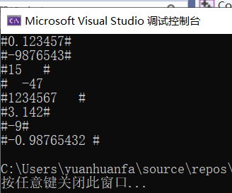

题目三
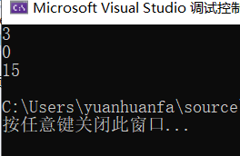
题目四
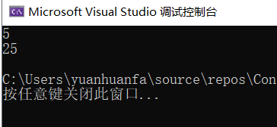
题目五
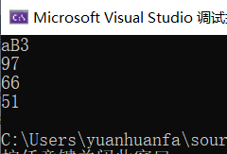

4 编程碰到的问题及总结

5 源代码

题目一&题目二
#include<iostream>
#include<iomanip>
using namespace std;
int main()
{
int a1 = 15, a2 = -47;
long int b1 = 1234567, b2 = -9876543;
float c1 = 3.1416, c2 = -8.9512;
double d1 = 0.123456789, d2 = -0.987654321;
cout << "#" << d1 << "#" << endl << "#" << b2 << "#" << endl;
cout << "#" << setw(5) << std::left << a1 << "#" << endl;
cout << "#" << setw(5) << std::right << a2 << endl;
cout << "#" << setw(10) << std::left << b1 << "#" << endl;
cout << "#" << fixed<<setprecision(3) << c1 << "#" << endl;
cout << "#" << fixed<< setprecision(0) << c2 << "#" << endl;
cout << "#" << fixed<<setw(12) << setprecision(8) << d2 << "#" << endl;
return 0;

}

题目三
#include<iostream>
#include<iomanip>
using namespace std;
int main()
{
int a1 = 15, a2 = -47;
float c1 = 3.1416, c2 = -8.9512;
double d1 = 0.123456789, d2 = -0.987654321;
cout << (int)c1 << endl;
cout << (int)d1 << endl;
cout << (double)a1 << endl;
return 0;

}

题目四
#include<iostream>
using namespace std;
int main()
{
int a;
cin >> a;
cout << a * a << endl;

}

题目五
#include<iostream>
using namespace std;
int main()
{
char c1, c2,c3;
cin >> c1 >> c2 >> c3;
cout << int(c1) << endl;
cout << int(c2) << endl;
cout << int(c3) << endl;
return 0;

}

